Министерство науки и высшего образования Российской Федерации Федеральное государственное автономное учреждение высшего образования «Пермский национальный исследовательский политехнический университет»

ПНИПУ

Лабораторная работа №1 2 семестр  
«Максимальный элемент в массиве»

Выполнил:   
студент группы РИС-23-1б   
Мокрушин Никита Дмитриевич

Проверила:   
доцент кафедры ИТАС   
О.А. Полякова

Пермь 2024 г.

**Постановка задачи:** Вар 16

Реализовать с использованием массива очередь (первый пришел, первый ушел), для чего организовать добавление, удаление элементов в массив и печать массива после каждой операции.

**Анализ задачи:**

* Создаем массив n-го размера, заполненный нулями
* С помощью ввода с клавиатуры чисел, сдвигаем все ячейки массива на единицу влево, и добавляем новое число в конец массива, при достижении самого первого числа левой границы, при добавлении нового числа в цонец массива, самое первое перезаписывается следующим за ним числом([0,0,0]🡪[0,0,12]🡪[0,12,25]🡪[12,25,33]🡪[25,33,52])

**Блок-схема**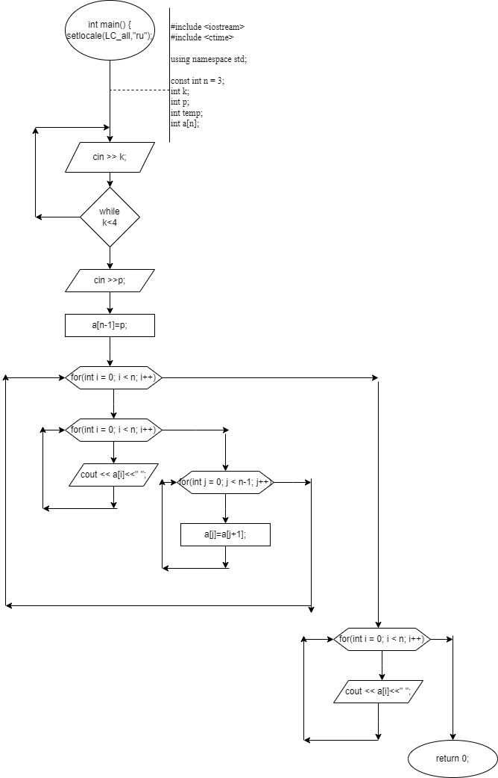

**Код на языке с++:**

#include <iostream>

#include <ctime>

using namespace std;

const int n = 3;

int a[n];

int k;

int p;

int temp;

int main()

{

setlocale(LC_ALL, "ru");

cout << "Введите кол-во элементов в массиве(не меньше 4):";

cout << endl;

do

{

cin >> k;

} while (k<4);

cout << "Введите числа в массив с клавиатуры:";

cin >> p;

a[n - 1] = p;

for (int i = 0; i < n; i++)

{

for (int i = 0; i < n; i++)

{

cout << a[i] << " ";

}

for (int j = 0; j < n-1; j++)

{

a[j] = a[j + 1];

}

cin >> p;

a[n - 1] = p;

}

for (int i = 0; i < n; i++)

{

cout << a[i] << " ";

}

cout << endl;

}

**Пример работы программы:**

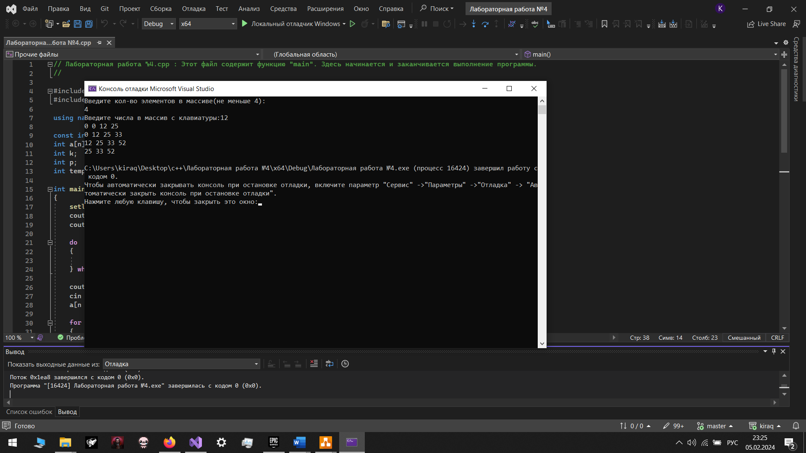

**Вывод:**

Программа работает корректно